Analisi del problema - Manuelito

Gruppo: Torrico - Morini - Foschi

# Come si gioca?

Lo scopo di questo solitario è di costruire e completare le basi poste al di sopra del tabellone, pescando tre carte alla volta dal mazzo, di cui solo la prima è utilizzabile. Se questa viene spostata, la sottostante verrà liberata e diventerà anch’essa utilizzabile.

Al di sotto del tabellone, invece, sono presenti quattro sequenze da utilizzare come ausilio per la riuscita del solitario.

Per le basi poste al di sopra vale la regola dello stesso seme in senso ascendente, mentre nelle sequenze sottostanti vale quella del seme diverso in senso discendente.

Le carte in cima alle sequenze, così come le carte del pozzo, possono essere posizionate sulle basi e/o sulle sequenze, mentre il numero di distribuzioni è pari a 3.

Può essere spostata solo una carta alla volta.

# Cosa deve fare il programma?

Il programma deve permettere all’utente di fare una partita di solitario Manuelito, quindi dare possibilità all’utente di eseguire tutte le mosse del gioco, cioè:

* Pescare 3 carte
* Muovere le carte dal centro alle altre posizioni e tra esse
* Ricostruire il mazzo una volta esaurito
* Arrendersi

Se l’utente riesce a mettere tutte le carte nelle basi superiori allora il programma dovrà dargli la vittoria.

Quando le carte del mazzo finiscono, le carte che sono state estratte ma non spostate in basi o sequenze possono venir rimesse nel mazzo dall’utente.

In caso di resa verrà chiesto all’utente se vuole riprovare o tornare al menù, mentre in caso di vincita potrà tornare menù.

# Diagramma delle classi

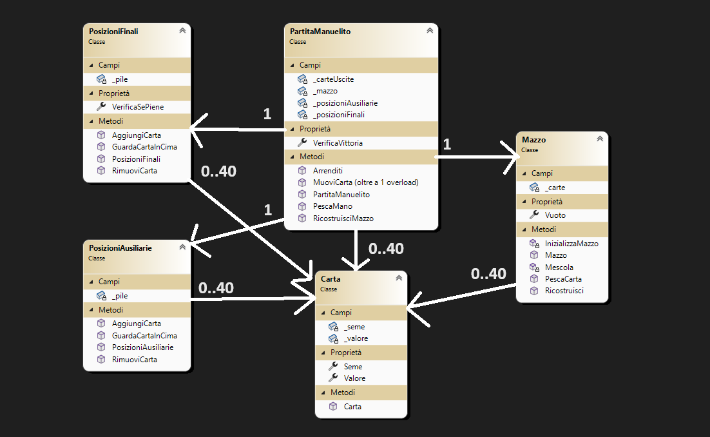

# Mockup

# Link GitHub

<https://github.com/LianTorrico/Solitario-Manuelito>